# **BAB I**

**PENDAHULUAN**

* 1. **Latar Belakang**

Perkembangan zaman yang signifikan tak elaknya turut mempengaruhi kekayaan alami global. Teknologi yang terus terinovasi menyatu dengan kehidupan untuk membantu manusia menjalankan aktivitasnya ternyata berdampak besar terhadap lingkungan global. Dunia  menyadari bahwa lingkungan makin terdegradasi yang terbukti dari peningkatan suhu bumi yang berakibat pada penyimpangan iklim, pencemaran air, udara dan tanah, dan lain sebagainya.

Perusahaan sebagai bagian dari penggerak aktivitas kehidupan turut andil dalam keberdampakan baik dari segi ekonomi, sosial, budaya, maupun lingkungan. Seperti menurut Purnama & Mawangsari, (2019) pada penelitian (Purnomo, 2021) bahwa Dunia usaha adalah salah satu elemen kunci dalam keberhasilan lingkungan hidup umat manusia dengan menyediakan sumber daya dan memperluas kemampuan alam untuk mendukung dunia usaha dengan menetralisir aktivitas ekonomi yang tersisa.

Mengutip dari data statistik BPS tentang konsumsi energi sektor industri, kontruksi, dan pertambangan non migas bahwa setiap tahun penggunaan listrik sejak tahun 2017 hingga 2021 terus meningkat meskipun pada tahun 2020 sempat mengalami penurunan namun melonjak kembali hingga menyentuh 89.392 GWh pada tahun 2021, seperti yang tertera pada gambar berikut:

**Gambar 1. 1 Konsumsi Energi Sektor Industri, Kontruksi, dan Pertambangan Non Migas Tahun 2017-2021**

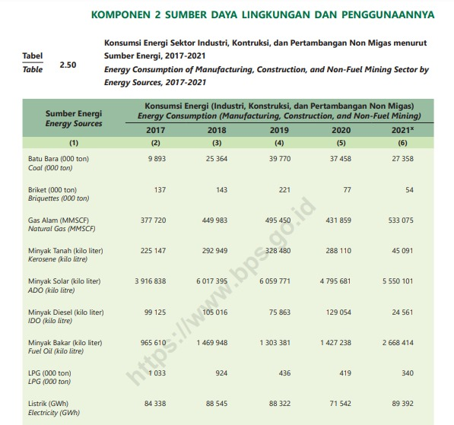

Sumber: Badan Pusat Statistik

Kemudian Limbah B3 (Bahan Berbahaya dan Beracun) yang diartikan sebagai suatu buangan yang mengandung zat beracun dan berbahaya baik secara langsung maupun tidak dapat merusak lingkungan dan menganggu kesehatan hidup makhluk. Karakteristik yang dimiliki dari limbah B3 ini adalah mudah meledak, oksidasi, reaktif, dan bersifat iritasi. Maka dari itu perusahaan penghasil limbah B3 diharuskan mampu mengelola limbah yang dihasilkannya. BPS mencatat bahwa pada tahun 2022 perusahaan manufaktur menjadi salah satu sektor dengan penyumbang limbah terbanyak diantara sektor lainnya yaitu sebanyak 38.663.883 ton. Limbah B3 yang dihasilkan pada beberapa sektor pada tahun 2022 dapat dilihat pada gambar berikut :

**Gambar 1. 2 Pengelolaan Limbah B3 Tahun 2022**

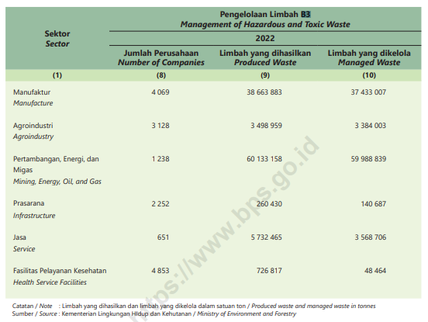

Sumber: Badan Pusat Statistik

Seperti yang tercantum dalam Peraturan Perundang-undangan Nomor 40 Tahun 2007 tentang Perseroan Terbatas (PT) dimana dalam Pasal 74 menyebutkan tentang pelaksanaan tanggung jawab sosial dan lingkungan adalah kewajiban perseroan yang menjalankan kegiatan usahanya di bidang dan/atau berkaitan dengan sumber daya alam. Maka limbah yang dihasilkan oleh perusahaan harus dikelola sehingga tidak mempengaruhi keberlangsungan lingkungan

Di Indonesia, kebijakan industri hijau telah diterapkan oleh Pemerintah Republik Indonesia (RI) sejak tahun 2014 yang ditandai dengan disahkannya Undang-Undang Perindustrian Nomor 3 Tahun 2014. Zurnali & Sujanto, (2020) berkata bahwa ketika lingkungan alam terus memburuk akibat eksploitasi manusia, konsep pembangunan berkelanjutan perlu diperkenalkan. Pengenalan industri hijau merupakan inisiatif untuk mencapai Tujuan Pembangunan Berkelanjutan atau *Sustainable Development Goals (SDGs)*, yang disahkan melalui Peraturan Presiden Nomor 59 Tahun 2017 tentang Pencapaian Tujuan Pembangunan Berkelanjutan (TPB).

Konsep *Green Office* disebutkan sebagai perusahaan yang mengintegrasikan prinsip-prinsip keberlanjutan lingkungan dalam setiap aktivitas perusahaannya dengan tujuan untuk memberikan kesejahteraan sosial dan lingkungan serta mengurangi dampak negatif terhadap lingkungan. *Green Office* akan mengadopsi praktik ramah lingkungan dengan memastikan bahwa seluruh proses dari hulu ke hilir dalam aktivitas perusahaan tidak merusak lingkungan. Mengoptimalkan edukasi, sosoalisasi, dan partisipasi ramah lingkungan dalam internal perusahaan dengan melibatkan karyawan untuk membangun budaya kerja yang sadar lingkungan.

Selain itu, perusahaan hijau berkomitmen untuk transparansi dan pelaporan dengan mengukur dan melaporkan kinerja lingkungan mereka secara berkala, baik kepada publik maupun kepada pemangku kepentingan. PT Unilever Indonesia telah menerapkan konsep *green office* dan memberikan laporan keberlanjutannya setiap tahun. Menurut laporan sustainability pada tahun 2023, melaporkan bahwa perusahaan telah menghasilkan limbah B3 sebanyak 25.232 ton dan Non-B3 sebanyak 1.849 ton.

**Gambar 1. 3 Hasil Limbah B3 dan Non-B3 PT Unilever Indonesia Tahun 2021-2023**

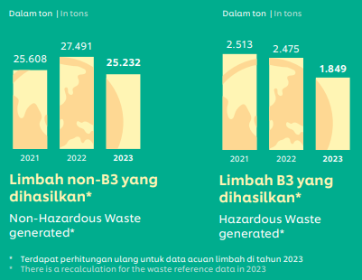

Sumber: Sustainability Report PT Unilever Indonesia 2023

Limbah Non-B3 nampak fluktuatif namun menurun pada tahun 2023 sementara limbah B3 terus menurun sejak 2021 hingga 2023. Dari temuan tersebut, selanjutnya perusahaan perlu mampu untuk menangani limbah yang dihasilkannya agar dapat dikelola.

Menurut Business Resource Efficiency Guide bahwa manfaat dari penerapan *Green management* adalah: 1) Mengurangi biaya, 2) Peningkatan efesiensi sumber daya, 3) Mengurangi jejak karbon, 4) Peningkatan kinerja lingkungan, 5) Peningkatan citra perusahaan, dan 6) Kesadaran Lingkungan. Bahkan implementasi *green office* dapat meningkatkan produktivitas karyawan sebesar 2-3% (Sugiarto, 2016). Dampak positif lainnya yaitu perubahan perilaku karyawan, dimana kesadaran untuk menjaga keberlangsungan lingkungan akan tertanam dalam individu karyawan.

Sumber daya manusia sebagai pelaku dalam operasional perusahaan merupakan *pioneer* perubahan yang dapat konsen terhadap permasalahan di atas. Seiring dengan itu, pertumbuhan juga memungkinkan manusia untuk meningkatkan kapasitas pengetahuan dan kepedulian terhadap suatu hal yang memiliki dampak kepada kehidupan suatu kelompok.

Tema kelestarian lingkungan dan organisasi hijau semakin dikembangkan dalam rencana manajemen (Zurnali & Sujanto, 2020). Tak hanya dalam sistem operasional produksi, distribusi, hingga konsumsi yang perlu diperhatikan, melainkan sistem manajemen karyawan haruslah dapat mendukung perusahaan ramah lingkungan. Sumber daya manusia ramah lingkungan sebagai gerakan praktik atas kebijakan sistem yang memantik perilaku ramah lingkungan dari karyawan untuk menciptakan lingkungan perusahaan yang sadar akan kesehatan lingkungan, penghematan sumber daya, dan bertanggungjawab secara sosial.

*Green Human Resource Management* *(GHRM)* hadir sebagai sistem pengelolaan sumber daya manusia dalam perusahaan yang mendukung gerakan ramah lingkungan. GHRM tak hanya mengaitkan peningkatan kesadaran terhadap pengelolaan lingkungan, namun juga kesejahteraan sosial ekonomi perusahaan dan karyawan secara umum (Yusliza et al, 2019). GHRM mencakup semua kegiatan, praktik dan kebijakan yang terlibat dalam pengembangan, implementasi dan pemeliharaan sistem yang sedang berlangsung yang bertujuan untuk mengubah karyawan organisasi menjadi hijau atau menjadi lebih ramah lingkungan (Adriana et al., 2020).

Hadjri et al., (2020) meyebutkan bahwa aspek-aspek yang dapat mempromosikan GHRM secara efektif dan efisien adalah dengan *Green* *Recruitment and Selection (GRS)*, *Green Training (GTR),* dan *Green Compensation (GCO).* Di awali dari proses seleksi dan rekrut yang mempertimbangkan komitmen lingkungan calon karyawan, kemudian pelatihan dan pengembangan karyawan dalam hal kesadaran serta keterampilan praktik ramah lingkungan, hingga kompensasi hijau dimana insentif atau bonus yang diberikan atas kinerja ramah lingkungan karyawan mendukung juga praktik-praktik berkelanjutan.

Topik mengenai penanganan masalah lingkungan ini masih terus diperbincangkan agar dapat diterapkan secara menyeluruh sehingga lingkungan tak lagi menjadi korbannya. Maka dari itu penulis tertarik untuk meneliti berhasilkah perusahaan *Fast Moving Consumer Goods* yang mempunyai *branding* perusahaan hijau menerapkan *Green Human Resources Management* pada aspek GRS, GTR, dan GCO nya untuk kemudian dapat di contoh oleh perusahaan lain sehingga indonesia dinyatakan mampu menyehatkan lingkungannya melalui sektor swasta juga. Atas dasar pemikiran di atas, maka tajuk penelitian yang penulis ambil adalah: **“Analisis Implementasi *Green Human Resources Management* Pada PT Unilever Indonesia Tbk”.**

* 1. **Fokus Penelitian**

Dalam penelitian yang akan penulis jalankan ini, fokus penelitian dilakukan dengan tujuan memfokuskan pokok masalah yang akan diteliti. Penelitian ini dilakukan kepada satu objek penelitian yaitu PT Unilever Indonesia Tbk sebagai perusahaan yang bergerak dalam bidang *Fast Moving Consumer Goods* dengan menganalisis implementasi *Green* *Human Resources Management*. Peneliti akan membatasi pada tiga aspek dalam GHRM yaitu *Green Recruitment and Selection (GRS), Green Training (GTR),* dan *Green Compensation (GCO)*. Dengan begitu penelitian ini akan menganalisis pengimplementasian GHRM perusahaan dengan cerminan kinerja lingkungan yang dihasilkan dari objek penelitian.

* 1. **Rumusan Masalah**

Berdasarkan latar belakang tersebut, masalah utama dalam penelitian ini di rumuskan sebagai berikut:

1. Bagaimana implementasi *Green Recruitment & Selection* di PT. Unilever Indonesia Tbk?
2. Bagaimana implementasi *Green Training* di PT. Unilever Indonesia Tbk?
3. Bagaimana implementasi *Green Compensation* di PT. Unilever Indonesia Tbk?
   1. **Tujuan Penelitian**

Berdasarkan rumusan masalah di atas, maka tujuan penelitian yang hendak dicapai adalah:

* + 1. Untuk menganalisis implementasi *Green Recruitment & Selection* di PT. Unilever Indonesia Tbk.
    2. Untuk menganalisis implementasi *Green Training* di PT. Unilever Indonesia Tbk.
    3. Untuk menganalisis implementasi *Green Compensation* di PT. Unilever Indonesia Tbk.
  1. **Kegunaan Penelitian**

Berdasarkan rumusan masalah di atas, maka dengan adanya penelitian ini diharapkan dapat memberi manfaat di antaranya:

* + 1. Secara Teoritis

1. Memperluas pengetahuan mengenai *Green Human Resources Management* khususnya pada perusahaan *Fast Moving Consumer Goods.*
2. Dapat menganalisis implementasi dari *Green Human Resources Management* dengan membandingkan ilmu teori dengan praktik di lapangan.
   * 1. Secara Praktis
3. Kepada perusahaan, diharapkan penelitian ini dapat menjadi informasi dan bahan evaluasi terhadap penerapan *Green Human Resources Management* di PT Unilever Indonesia Tbk
4. Kepada masyarakat, atas hal positif yang dihasilkan dari penelitian *Green Human Resources Management* yang telah diterapkan ini diharapkan untuk dapat ditiru demi keberlangsungan lingkungan yang ramah kedepannya
5. Kepada mahasiswa, penelitian ini dapat menambah pengetahuan dan sebagai sumber referensi literasi untuk penelitian kedepannya.